Examen provincial de Matemáticas — Berrechid 2016
Enunciado traducido al castellano
I. Números y cálculo (16 puntos)
- Ordena los números en orden creciente: 3/4 ; 0,74 ; 2/5 ; 0,474 ; 0,747.
- Coloca y efectúa: 6654,2 − (544,7 + 278,89).
- Calcula: (4/5 − 2/7) ÷ (3 + 1/9).
- Coloca y efectúa: 89,27 × 7,8.
- Calcula el cociente exacto: 45,069 ÷ 9,05.
- Problema: un coche salió de Berrechid a las 6 h 45 min y llegó a Marrakech a las 9 h 25 min, a una velocidad media de 75 km/h. Calcula la distancia entre las dos ciudades.
II. Geometría (11 puntos)
- Dibuja un ángulo AOB de 120°.
- Construye un triángulo ABC isósceles en A, con AB = AC = 3 cm y BC = 4 cm.
- Construye la figura simétrica respecto de la recta (D).
- Problema: un parterre circular tiene perímetro 18,84 m. Calcula el coste de plantarlo si el metro cuadrado cuesta 75 DH.
Figura de simetría del enunciado original
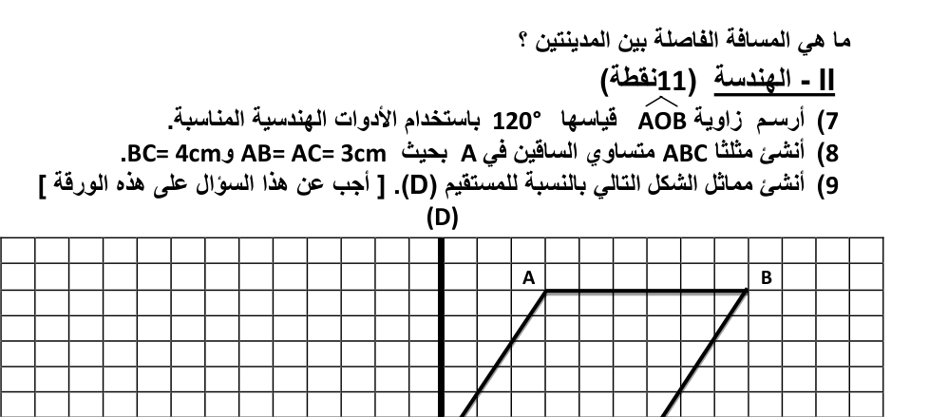
III. Medida (13 puntos)
- Convierte: 9,87 m 54,6 cm 825 mm = … dm; 7436 hg 9 t 53 kg = … q; 2,96 a 7569 dm² 4,36 m² = … ca; 9,658 hL 45,2 dm³ 1400 mL = … dL.
- Un agricultor cava un pozo cilíndrico de diámetro 1,4 m. Calcula la altura del agua si su volumen es 30,772 m³.

